インターネット投票システム 投票権発行アプリケーション

SII POSプリンターの設定について

# 前提条件

POSプリンタードライバーインストール時に、「POS For .Net Utility」もインストールしておいてください。

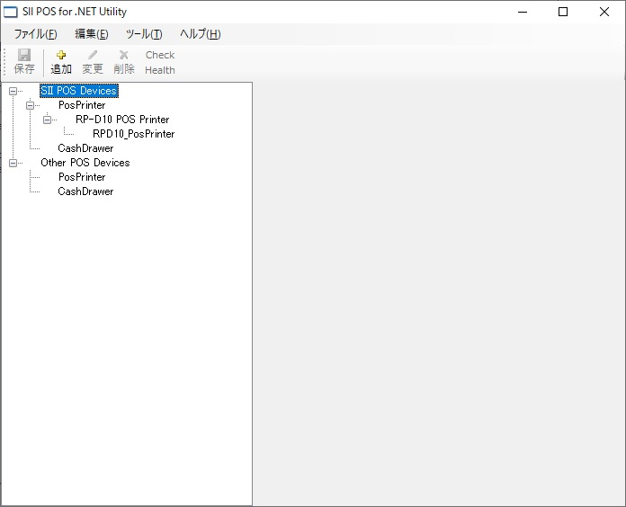「POS For .Net Utility」を起動すると、図のような画面が表示されます。

「SII POS Devices」→「PosPrinter」以下に使用したいPOSプリンターの項目がない場合、[追加]ボタンから設定を追加、保存してください。

# 投票券発行アプリケーションで使用するPOSプリンターの設定

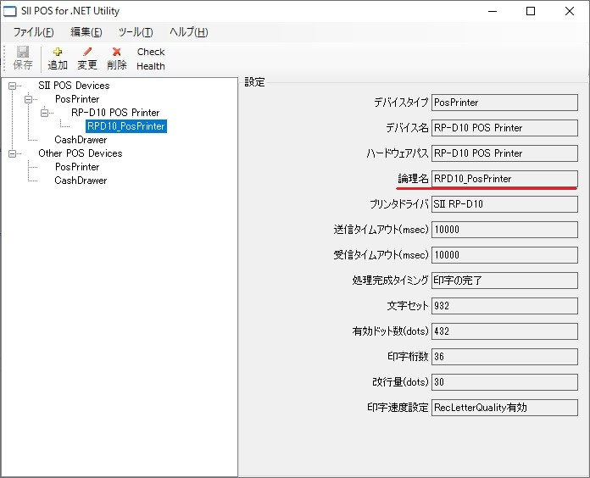投票券発行アプリケーション(PrintApp.exe)と同じフォルダーにあるPrintApp.exe.configファイルを開き、<appSettings>タグ内<add key=”POS_DEVICE_NAME” の valueに、「POS For .Net Utility」で設定した「論理名」を設定してください。

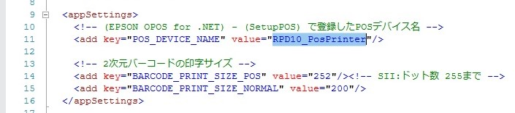

一致する論理名のPOSプリンターが見つからない場合、「通常使用するプリンター」で印刷を行います。

# 用紙幅と印刷範囲

POSプリンターは[有効ドット数]の設定をもとに印刷する範囲を決定します。

使用する用紙に対して大きすぎる有効ドット数を指定した場合、出力内容が大きく外にずれることがあります。

有効ドット数の設定を投票券発行アプリケーションで制御することはできません。

あらかじめ「POS For .Net Utility」を使用して適切な設定をしておいてください。

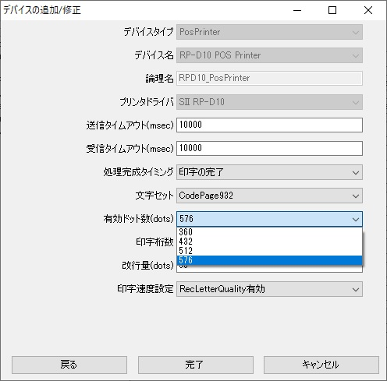

SII RP-D10の場合、幅1mm当たり約8ドットの出力ができますので、各設定値での印刷幅の目安は以下のようになります。他の機種をご使用の場合は各機器の説明書等をご覧ください。

|  |  |  |
| --- | --- | --- |
| 有効ドット数 | 印刷幅 | 用紙幅 |
| 360 | 約48mm | 58mm 左右余白 約5mm |
| 432 | 約54mm | 58mm 左右余白 約2mm |
| 512 | 約64mm | 80mm 左右余白 約8mm |
| 576 | 約72mm | 80mm 左右余白 約4mm |